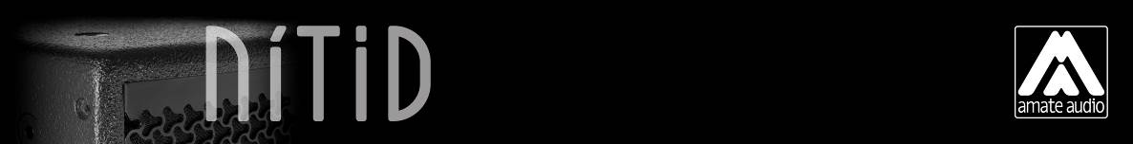
Especificaciones para arquitectura e ingeniería
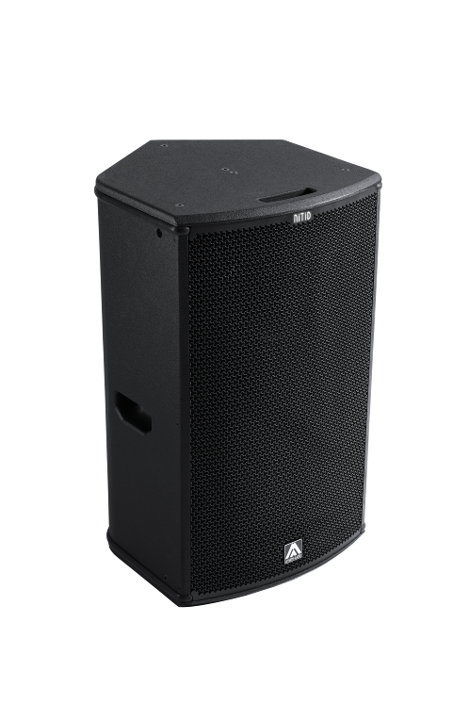
N15P

• El sistema de dos vías tiene que incluir un altavoz en radiación directa de 15 pulgadas con imán de neodimio y un motor de compresión con diafragma de titanio de 2,5 pulgadas e imán de neodimio acoplado a difusor de dispersión 60º x 50º. El transductor de bajas frecuencias tiene que ser a 8 ohms (impedancia nominal) y el transductor de altas frecuencias tiene que ser a 8 ohms (impedancia nominal).

• La banda útil tiene que ser de 50Hz a 18kHz (-10dB).

• La cobertura horizontal del sistema debe ser de 60º, con una cobertura vertical de 50º. El usuario tiene que ser capaz de rotar el difusor en las cuatro direcciones posibles, según requiera la aplicación.

• El SPL, medido a 1W y 1m bajo condiciones de campo libre tiene que ser de 100 dB. El máximo SPL contínuo, medido a 1m bajo condiciones de campo libre tiene que ser de 130 dB. El máximo SPL de pico, medido a 1m bajo condiciones de campo libre tiene que ser de 133 dB.

• La potencia de programa musical máxima debe ser de 1200W.

• El diseño del recinto tiene que ser del tipo “bass-reflex” con conductos circulares superior e inferior.

• La construcción del recinto tiene que ser a base de tablero multicapa de abedul. Las dimensiones tienen que ser 460 mm (18,1 pulgadas) ancho, 753 mm (29,6 pulgadas) altura, 487 mm (19,2 pulgadas) fondo. El peso del recinto tiene que ser 26,5 Kg.

• El acabado del recinto tiene que ser en pintura Polyurea® de alta resistencia, negra mate.

• El recinto tiene que protegerse frontalmente mediante una reja de acero de 2mm con tela malla acústicamente transparente. La reja debe estar asegurada mediante tornillería.

• El recinto tiene que incluir puntos M8 y herrajes internos para colgado y tiene que ser usado con accesorios de colgado dedicados.

• El recinto tiene que incluir una base soporte con agujero de 35mm (1,38 pulgadas) de diámetro en la parte inferior para uso con trípode.

• Las conexiones eléctricas se realizarán mediante los conectores NL4MPR Speakon, en configuración +1/-1 señal entrada, +2/-2 inhabilitado.

• El sistema deberá incluir un filtro pasivo de división de frecuencia.

• El sistema de altavoces tiene que ser el N15P de la serie NITID de Amate Audio®.
• Los accesorios de colgado tienen que ser el ACR-M8, U-BL, HR-L, HR-L/GT, SP-WHR de Amate Audio® .

Febrero 2022

